疫情防控证明

南京审计大学金审学院:
兹有我单位_________部门，________等____位同志，前往贵校联系毕业生招聘工作事宜， 截止到________年____月___日，以上人员无发热、咳嗽等相关症状，且在14天内无疫情中、高风险地旅居史，没有境外来宁返宁、或与确诊或疑似病例、核酸检测呈阳性人员及其密切接触者的经历，特此证明。
附：人员名单信息表

单位（盖章）：
2020年 月 日
序号 | 姓名 | 职务 | 移动电话
1
2
3
4
5

参会人员健康码和14天的轨迹截图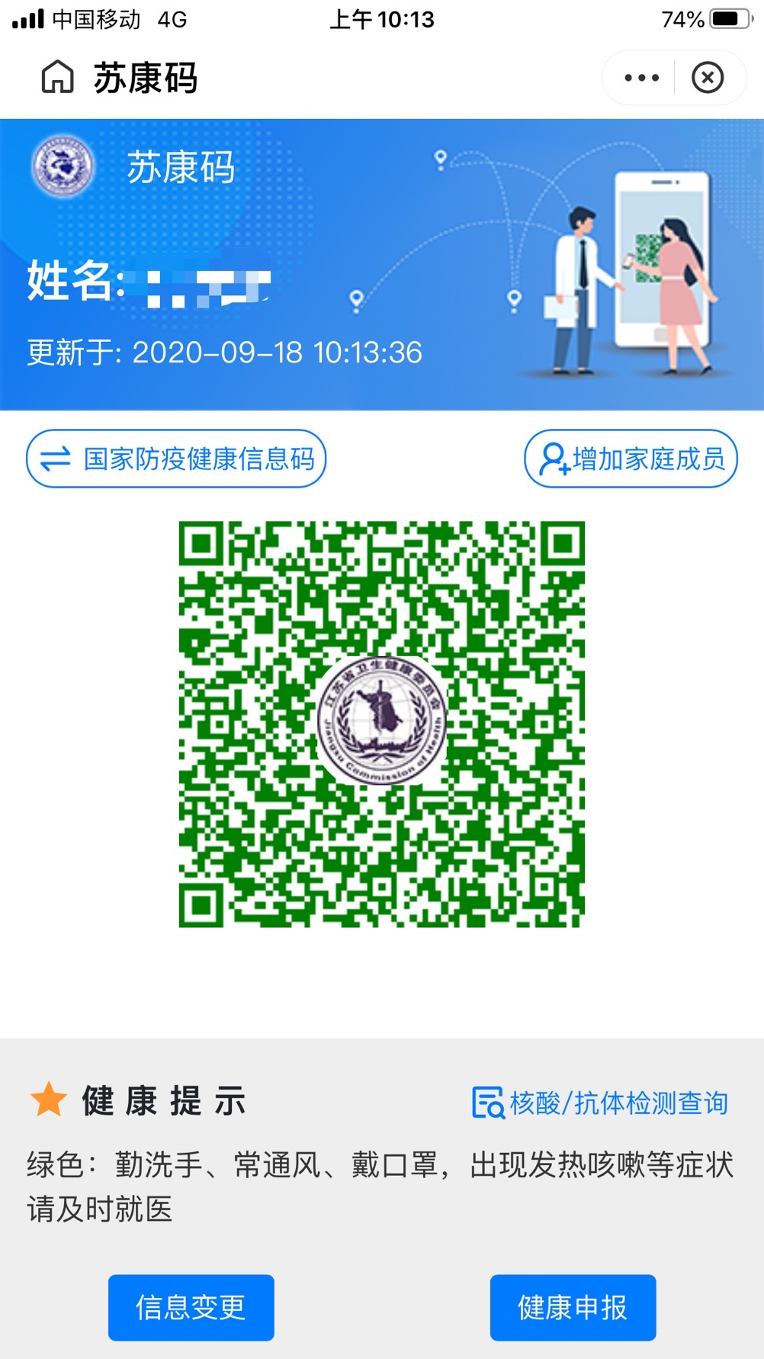

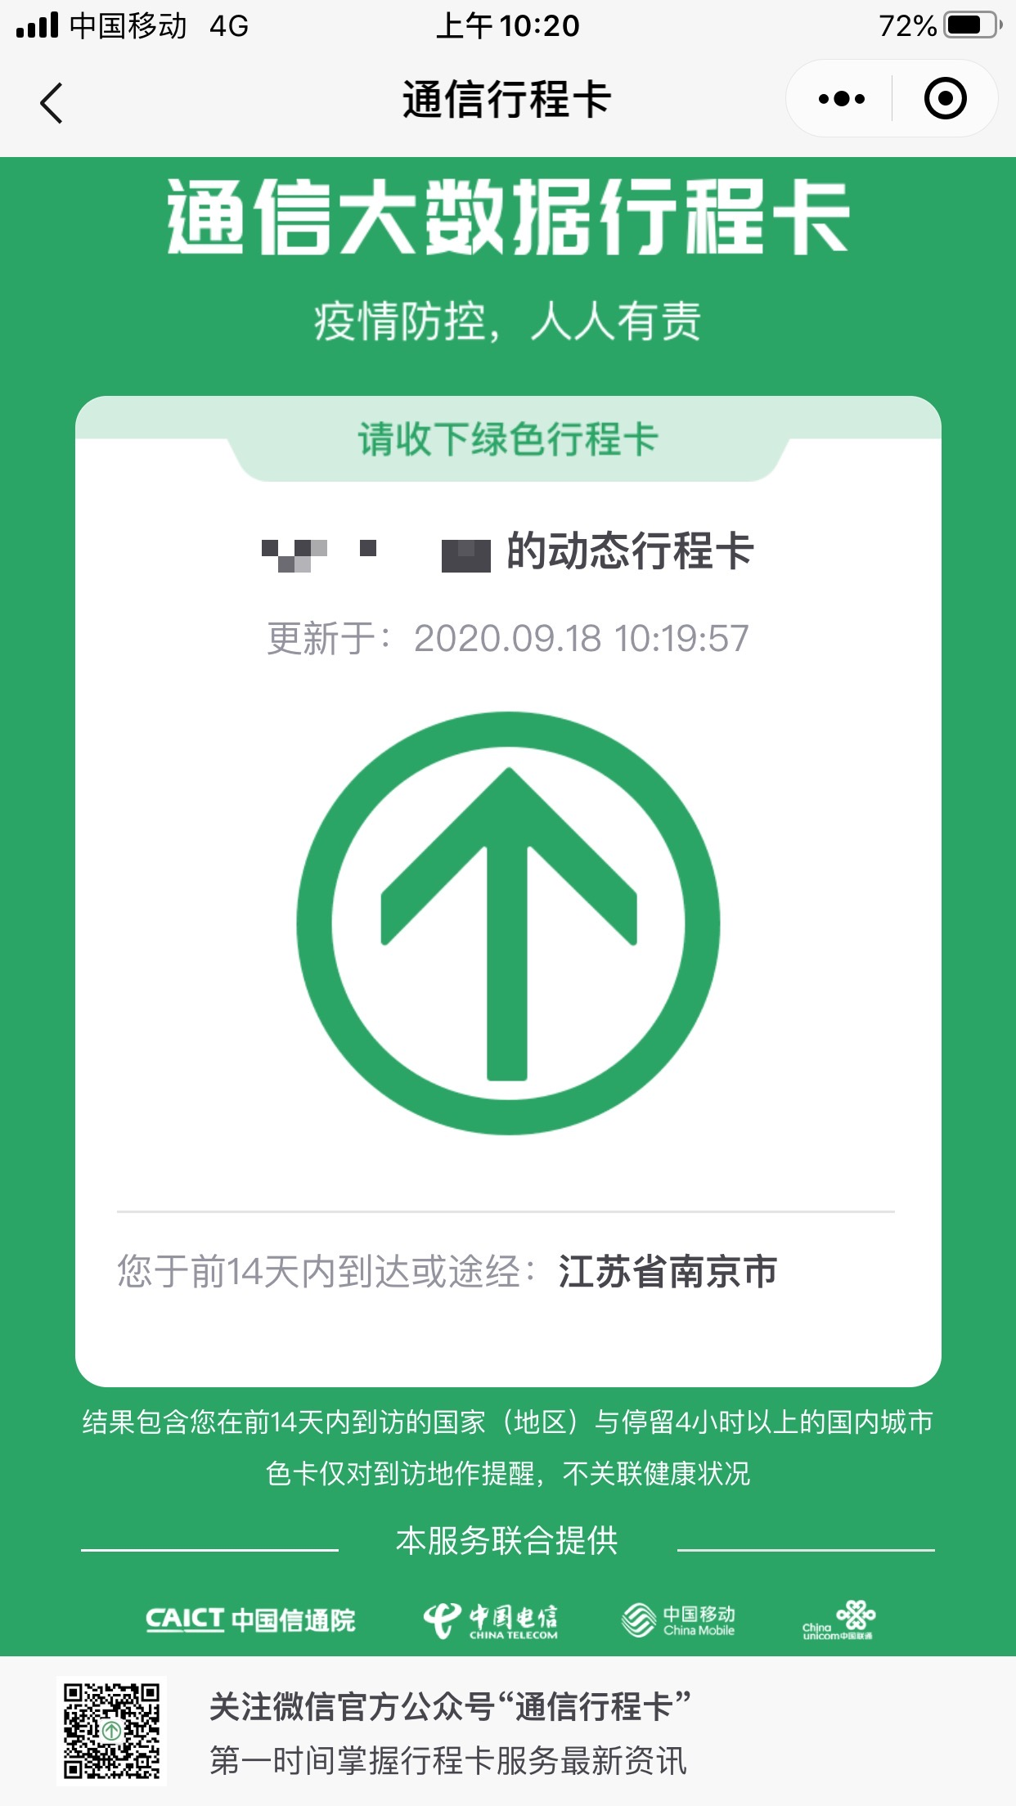

进校人员申请汇总表
姓名 | 单位名称 | 职务 | 身份证号码 | 手机号码 | 进校事由 | 进校时间 | 进校车牌号 | 苏康码截图 | 行程轨迹截图

